子育て支援センター
♥ 連絡先 ♥ 黒崎聖母保育園
〒 851-2324
長崎市上黒崎町４８-１
Tel 0959（25）0050
つばめサークルだより黒崎聖母保育園
さあ、待ちに待った水遊びスタートです！！
子ども達と夏ならではの遊びを、一緒に楽しみましょう。
暑い夏に負けないぞ！！
「エイ エイ オー！！」

☆ベビーマッサージ(１１時スタート)
大きめのバスタオル、水分補給の飲み物をお持ちください。
☆七夕の集い（１１時スタート）
七夕飾りを作ります。
☆水遊び
着替えや汚れもの入れ、タオルなどは各自で用意してください。
☆つばめサークルの活動やお便りを、
園のホームページに載せています。
是非ご覧下さい。

７月
日 | 月 | 火 | 水 | 木 | 金 | 土
１
☆誕生会☆
２ | ３ | ４  台風の為  休所 | ５  七夕の集い | ６ | ７ | ８
９ | １０  避難訓練 | １１ | １２  ・ベビーマッサージ  ・身体測定 | １３ | １４ | １５
１６ | １７ | １８ | １９ | ２０ | ２１ | ２２  黒崎聖母  保育園  ✩夏祭り
２３  ３０ | ２４  ３１ | ２５ | ２６  プール開き | ２７ | ２８ | ２９

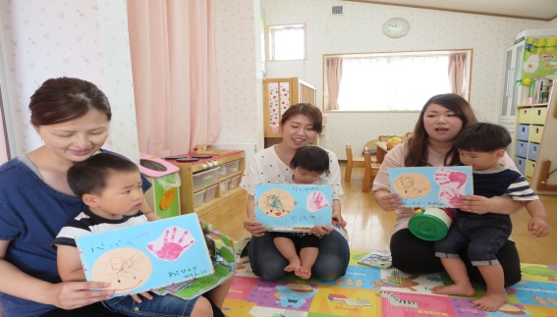
☆父の日の
プレゼント作り☆

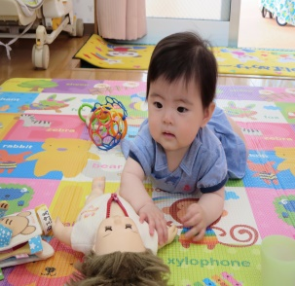
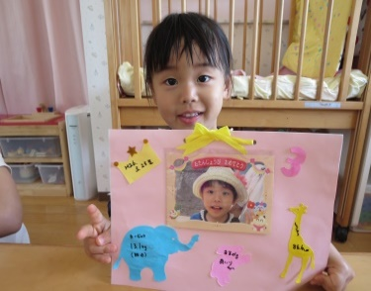
☆室内遊び☆
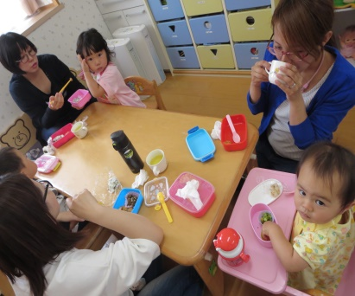
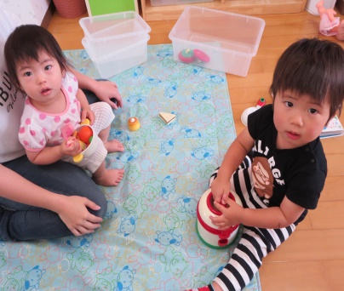

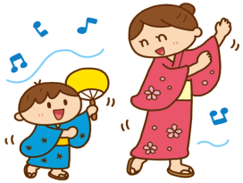

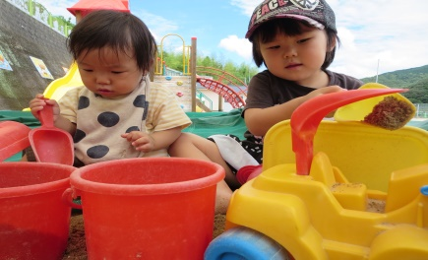
黒崎聖母保育園
✩夏祭り✩
日時：７/２２（土）
５時スタート！！
場所：黒崎聖母保育園 園庭
雨天時：黒崎聖母保育園 ホール
和太鼓演奏、かき氷・ゲームなど
お楽しみがたくさんあるよ。
遊びに来てね♡

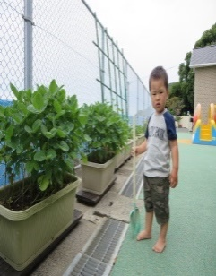
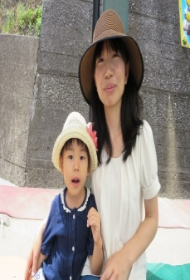
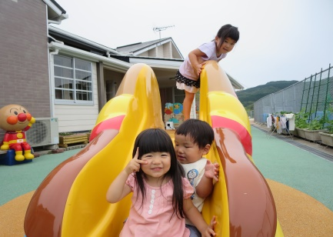

☆園庭遊び☆
♡ 園庭開放 ♡
毎週木曜日
９時半～１１時
あそびにおいでよ！

♥つばめサークル♥
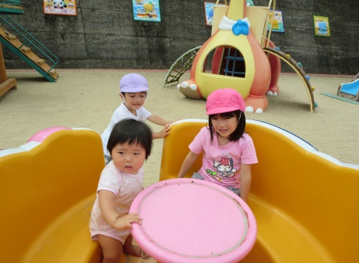
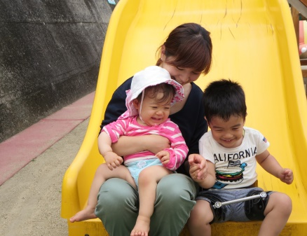

開設日 月曜日～水曜日
時間 １０時～１５時
利用料 １日１組 １００円

